

АДМИНИСТРАЦИЯ

## БЕРЕЗОВСКОГО МУНИЦИПАЛЬНОГО РАЙОНА

КРАСНОЯРСКОГО КРАЯ

### ПОСТАНОВЛЕНИЕ

п. Березовка

22.01.2024 г. № 63

Об установлении публичного сервитута

В соответствии со статьей 23, главой V.7 Земельного кодекса Российской Федерации, на основании ст. 3.3 Федерального закона Российской Федерации от 25.10.2001 №137-ФЗ «О введении в действие Земельного кодекса Российской Федерации», Федерального закона от 06.10.2003 №131-ФЗ «Об общих принципах организации местного самоуправления в Российской Федерации», учитывая ходатайствоПубличного акционерного общества «Россети Сибирь» (далее ПАО «Россети Сибирь») от 20.12.2023 № 1.3/22.3/2428,в соответствии с УставомБерезовского района Красноярского края.

ПОСТАНОВЛЯЮ:

1. Установить публичный сервитут в пользу ПАО "Россети Сибирь" (ОГРН 1052460054327, ИНН 2460069527) в целях строительства и эксплуатации объектов электросетевого хозяйства, необходимых для технологического присоединения к сетям инженерно-технического обеспечения:«Строительство ВЛ-0,4кВ   
   от ТП 37-13-74 для технологического присоединения участка заявителя, расположенного по адресу: Красноярский край, Березовский р-н,   
   к.н. 24:04:0301001:4131», шифр: 2400.000343.2022 и «Строительство ВЛЗ-6кВ   
   от ф.37-13, установка КТП-6/0,4кВ и строительство ВЛИ-0,4кВ   
   для технологического присоединения жилых домов, расположенных по адресу: Красноярский край, Березовский район, ДНТ "Есаульский бор", ул. Новая», шифр: 0837.2018,площадью 3373кв.м.в отношении:

1.1. части земельного участка площадью 2801 кв. м, входящей в границы земельного участка с кадастровым номером 24:04:0301001:4215, расположенного по адресу: Местоположение установлено относительно ориентира, расположенного за пределами участка. Почтовый адрес ориентира: Красноярский край, Березовский район, ДНТ «Есаульский бор», ул. Новая;

1.2. части земельного участка площадью 437 кв. м, входящей в границы земельного участка с кадастровым номером 24:04:0301001:4214, расположенного по адресу: Местоположение установлено относительно ориентира, расположенного за пределами участка. Почтовый адрес ориентира: Красноярский край, Березовский район, ДНТ «Есаульский бор», ул. Новая;

1.3. части земельного участка площадью 135 кв. м, входящей в границы земельного участка с кадастровым номером 24:04:0301001:4218, расположенного по адресу: Местоположение установлено относительно ориентира, расположенного за пределами участка. Почтовый адрес ориентира: Красноярский край, Березовский район, ДНТ «Есаульский бор», ул. Новая.

1. Публичный сервитут устанавливается на 49 лет со дня подписания настоящего постановления.
2. Утвердить границы публичного сервитута согласно Приложению №1.
3. Срок, в течение которого использование части земельных участков и (или) расположенных на них объектов недвижимого имущества в соответствии с их разрешенным использованием будет невозможно или существенно затруднено  
   (при возникновении таких обстоятельств) – 3 месяца.
4. Порядок расчета и внесения платы за публичный сервитут установлен приложением №2 к настоящему постановлению.

6. ПАО "Россети Сибирь":

- заключить соглашение об осуществлении публичного сервитута   
с правообладателем земельного участка с кадастровымномером24:04:0301001:4215;

- привести Участки в состояние пригодное для их использования   
в соответствии с разрешенным использованием. не позднее одного месяца после завершения эксплуатации сооружения, для размещения которого устанавливается публичный сервитут.

7. Управлению по архитектуре, градостроительству, земельным и имущественным отношениям администрации Березовского района Красноярского края в течение пяти рабочих дней со дня подписания постановления:

- обеспечить внесение сведений о публичном сервитуте в Единый государственный реестр недвижимости;

- выдать заинтересованным лицам копии настоящего постановления.

8. Организационному отделу администрации района разместить сведения о публичном сервитуте на официальном сайте администрации Березовского района Красноярского края в сети интернет [https://berezovskij-mo-r04.gosweb.gosuslugi.ru](https://berezovskij-mo-r04.gosweb.gosuslugi.ru/deyatelnost/napravleniya-deyatelnosti/zemelnye-otnosheniya).

9. Публичный сервитут считается установленным со дня внесения сведений о нем в ЕГРН.

10. Контроль за исполнением настоящего постановления возложить   
на руководителя Управления по архитектуре, градостроительству, земельным   
и имущественным отношениям администрации Березовского района Красноярского края И.А. Андриянову.

11. Постановление вступает в силу со дня подписания.

Исполняющий полномочия

главы Березовского района А.И. Крестьянинов

Приложение 1 к постановлению администрации Березовского муниципального района Красноярского края

от ____________№___________

СВЕДЕНИЯ О ГРАНИЦАХ ПУБЛИЧНОГО СЕРВИТУТА

|  |  |  |
| --- | --- | --- |
| Местоположение границ публичного сервитута | Красноярский край, Березовский район | |
| Система координат | МСК 167, зона 4 | |
| Метод определения координат | Аналитический метод | |
| Площадь земельного участка | 3373кв. м | |
| Средняя квадратическая погрешность положения характерной точки (Mt), м | 0,2 | |
| Обозначение характерных точек границ | Координаты, м | |
| X | Y |
| 1 | 645107.54 | 120201.80 |
| 2 | 645123.58 | 120073.73 |
| 3 | 645128.44 | 120034.90 |
| 4 | 645098.29 | 120054.04 |
| 5 | 645070.35 | 120071.49 |
| 6 | 645044.15 | 120088.33 |
| 7 | 645042.40 | 120089.43 |
| 8 | 645040.99 | 120087.24 |
| 9 | 645120.65 | 120036.92 |
| 10 | 645121.07 | 120034.83 |
| 11 | 645129.12 | 120029.64 |
| 12 | 645140.21 | 119941.27 |
| 13 | 645141.15 | 119932.54 |
| 14 | 645133.09 | 119939.10 |
| 15 | 645109.56 | 119953.75 |
| 16 | 645107.58 | 119950.56 |
| 17 | 645109.88 | 119949.07 |
| 18 | 645131.26 | 119935.54 |
| 19 | 645138.73 | 119930.77 |
| 20 | 645141.54 | 119928.98 |
| 21 | 645146.41 | 119889.45 |
| 22 | 645151.76 | 119847.21 |
| 23 | 645103.93 | 119876.61 |
| 24 | 645077.44 | 119893.34 |
| 25 | 645050.96 | 119910.08 |
| 26 | 645024.48 | 119926.80 |
| 27 | 644998.00 | 119943.54 |
| 28 | 644971.26 | 119960.16 |
| 29 | 644969.14 | 119961.43 |
| 30 | 644967.01 | 119958.05 |
| 31 | 644995.35 | 119940.26 |
| 32 | 645022.64 | 119923.15 |
| 33 | 645048.63 | 119906.89 |
| 34 | 645075.12 | 119890.31 |
| 35 | 645101.18 | 119874.01 |
| 36 | 645122.47 | 119860.38 |
| 37 | 645146.40 | 119845.39 |
| 38 | 645155.70 | 119831.00 |
| 39 | 645171.81 | 119689.33 |
| 40 | 645178.20 | 119679.15 |
| 41 | 645179.63 | 119678.25 |
| 42 | 645178.64 | 119685.96 |
| 43 | 645175.68 | 119690.68 |
| 44 | 645159.51 | 119832.89 |
| 45 | 645154.16 | 119840.39 |
| 46 | 645153.95 | 119843.21 |
| 47 | 645155.96 | 119843.36 |
| 48 | 645132.73 | 120033.90 |
| 49 | 645121.93 | 120118.12 |
| 50 | 645111.68 | 120200.87 |
| 1 | 645107.54 | 120201.80 |

Схема расположения местоположения границ публичного сервитута

Обзорная схема

|  |  |
| --- | --- |
| sheet | |
| Используемые условные знаки и обозначения: | |
| sheet | Характерная точка границы публичного сервитута |
| sheet | Надписи номеров характерных точек границы публичного сервитута |
| sheet  sheet | Границы публичного сервитута  Инженерное сооружение, в целях размещения которого устанавливается публичный сервитут |
| sheet | Существующая часть границы, имеющиеся в ЕГРН сведения о которой достаточны для определения ее местоположения |
| sheet | Надписи кадастрового номера земельного участка |
| sheet | Обозначение кадастрового квартала |

Выносной лист № 1

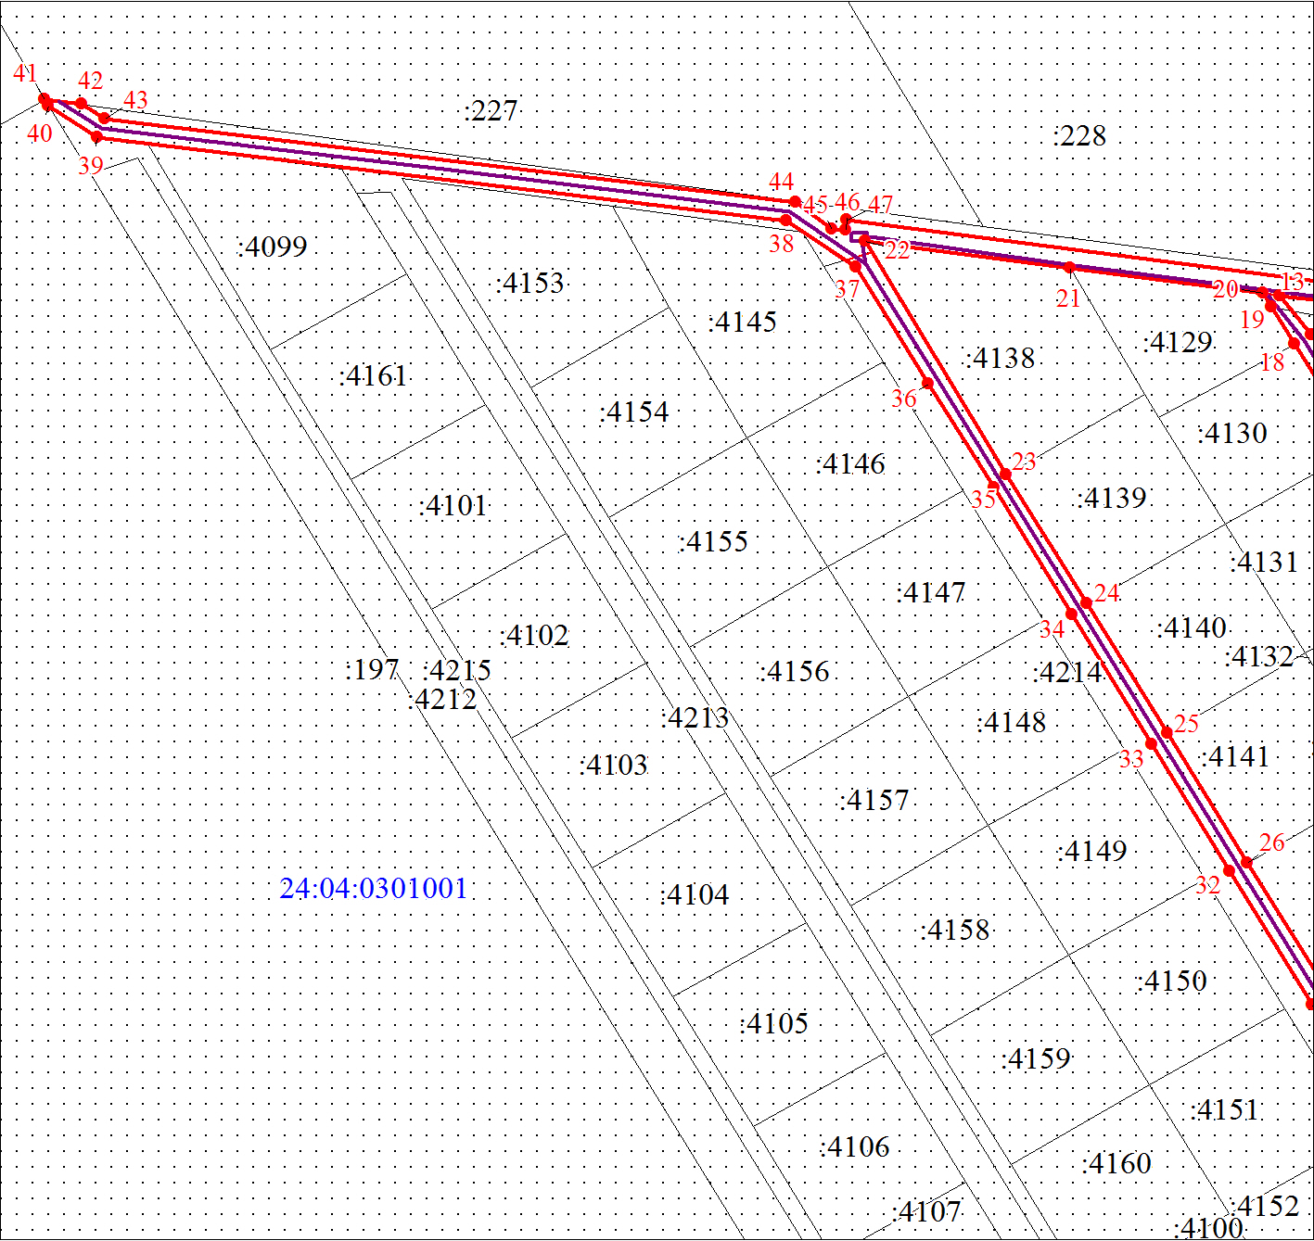

Выносной лист № 2

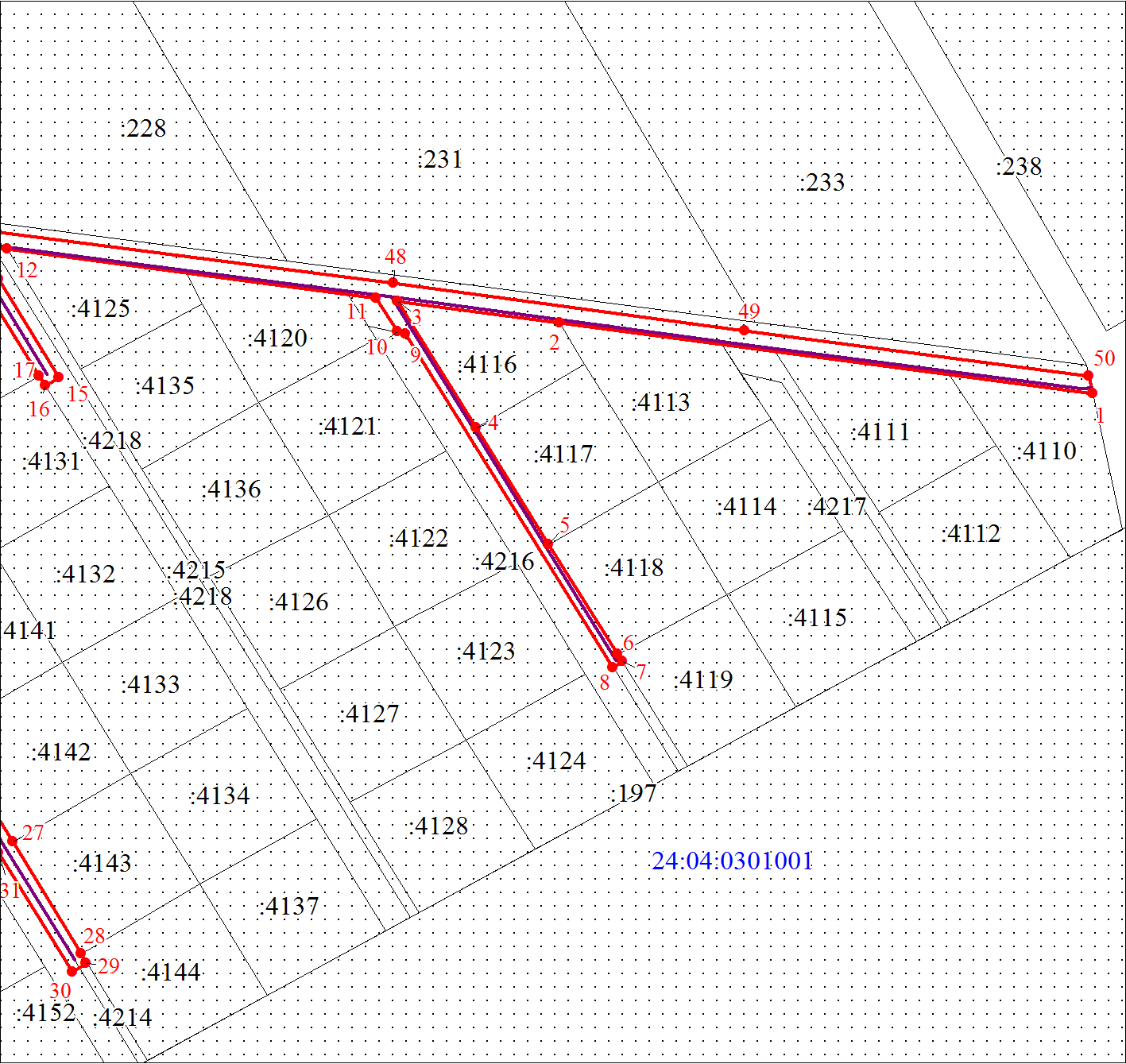

Приложение 2 к постановлению

администрации Березовского муниципального района Красноярского края

от ___________ №___________

ПОРЯДОК

расчета и внесения платы за публичный сервитут

1. Расчет платы за публичный сервитут в отношении частей земельных участков, находящихся в муниципальной собственности, исчисляется по формуле:

Рп=(КСТ*К)/ПЛзу*ПЛсерв,

где:

Рп - размер платы за публичный сервитут, рублей в год;

КСТ –кадастровая стоимость земельного участка согласно выписки из Единого государственного недвижимости, рублей;

К – коэффициент платы за публичный сервитут. В отношении земельного участка, находящегося в государственной или муниципальной собственности и не обремененного правами третьих лиц, коэффициент платы равен 0,01% кадастровой стоимости земельного участка за каждый год его использования, при этом плата за публичный сервитут, установленный на три года и более, не может быть менее 0,1% кадастровой стоимости земельного участка, обремененного сервитутом, за весь срок сервитута;

ПЛзу – площадь земельного участка согласно выписке из ЕГРН, кв.м.;

ПЛсерв – площадь части земельного участка (публичного сервитута), кв.м.

Размер платы за публичный сервитут представлен в таблице 3.

Таблица 1. Размер платы за публичный сервитут в отношении частей земельных участков, находящихся в муниципальной собственности.

|  |  |  |  |  |  |  |
| --- | --- | --- | --- | --- | --- | --- |
| Кадастровый номер земельного участка | Кадастровая стоимость земельного участка, руб (КСТ) | Площадь земельного участка, кв.м. (ПЛзу) | Площадь публичного сервитута, кв.м. (ПЛсерв) | Коэффици-ент платы за публичный сервитут, % (К) | Размер платы за публичный сервитут в год, руб. (Рп) | Размер платы за публичный сервитут за 49 лет, руб. (Рп) |
| 24:04:0301001:4214 | 396767,61 | 1787 | 437 | 0,01 | 9,7 | 475,3 |
| 24:04:0301001:4218 | 286089,8 | 1255 | 135 | 0,01 | 3,08 | 150,92 |

Плата за публичный сервитут вносится единым платежом за весь срок публичного сервитута до начала его использования, но не позднее шести месяцев со дня издания постановления, на следующие реквизиты:

Получатель: УФК по Красноярскому краю (управление по архитектуре, градостроительству, земельным и имущественным отношениям администрации Березовского района Красноярского края), ИНН 2404013305/КПК 240401001, ОКТМО 04605416, Казначейский счет: 03100643000000011900; банк получателя: отделение Красноярск банка России //УФК по Красноярскому краю, г. Красноярск, лицевой счет Единый казначейский счет: 40102810245370000011; аренда КБК 115 111 05013 05 0000 120.